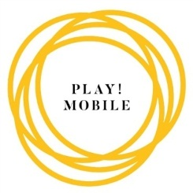
Prijave za projekat PlayMobile!

Zamisli da se nešto nepoznato pojavi u mestu u kome živiš? Kakve bi bile reakcije ljudi na “to nešto”, da li bi njihovi doživljaju i osećaji povodom toga mogli da postanu likovi u predstavi? Odgovor je da!

Asocijacija Kulturanova, Novi Sad, Di Mini Teatro, Francuska, Pro progresione, Mađarska i MAGMA, Rumunija realizuju veliki projekat PLAYMOBILE u 4 države i 12 gradova koji će rezultirati sa 12 predstava na najrazličitijim destinacijama.

U toku 5 dana kreiramo predstave u Sremskim Karlovcima, Kikindi i Vrbasu (po pet dana u svakom mestu). I zato nam trebaju stanovnici iz ovih lokalnih zajednica da zajedno sa nama rade na predstavi, analiziranju i preispitivanju svojih i tuđih granica.

Oni koji se prijave će posmatrati kako drugi ljudi koji se nađu u određenom trenutku na određenoj lokaciji reaguju na umetničke instalacije i kako se osećaju povodom nečeg nepoznatog u svom mestu. Na osnovu ovih zapažanja oni će da stvore prve karaktere, stvore veze između tih karaktera i izgrade celu priču koja će biti odigrana na kraju.

Cilj instalacija je da preispitaju ideju “granica”, a finalni performans će biti na otvorenom prostoru,.

Ovim projektom želimo da razvijemo umetnička praksu u zajednici, stvorimo specifične umetničke vidike, razvijemo umetničke instalacije i participativnu igru.

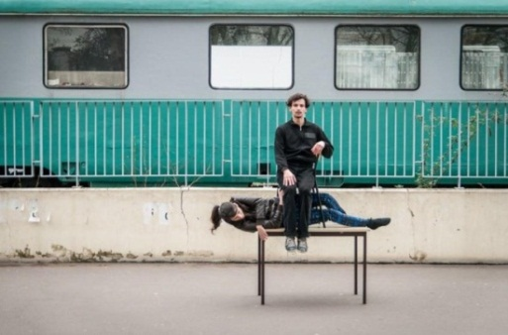

Priključi nam se u izradi likova, obuci se udobno i prijavi se na neku od sledećeh lokacija:
Kikinda 22.7.-26.7.2019.
Vrbas 5.8.-9.8.2019.
Sremski Karlovci 12.8.-16.8.2019.
Godine nisu važne za prijavu na projekat! Svi su dobrodošli! Možeš se prijaviti na: https://forms.gle/awnUzz9iNzkmQ1KH8

